پــروژه روز اول
(طراحی لوگو ، سربرگ ، کارت ویزیت ، بلیط ، کیف دستی)
IRAN – (I.R.)

مقدمه
از حروف سربی تا اپل مکینتاش:
تاریخچه ۵۵۰ ساله ی چاپ در موزه هنر چاپ لایپزیک

تاریخ "black art" (هنر سیاه و سفید) یکی از اختراعات درخشان بوده، و هم اکنون به طور خیره کننده ای در حال توسعه است. و در عین حال همیشه به صورت یک داستان در خاطر مردم باقی خواهد ماند. در موزه هنرهای چاپ لایپزیک، انسان ها هم اکنون تاریخ چاپ را برای بار دیگر زنده می کنند: ماشین آلات تاریخی و نادر چاپخانه عملا نشان داده می شوند، و بازدید کننده گان تجربه ی هنر چاپ را با تمام وجود حس خواهند کرد.

این مجموعه موزه با حدود 100 ماشین چاپ قدیمی، نوشتار و تکنیک های چاپ واقعی، تاریخ چاپ را با ترکیب یک موزه و یک کارگاه فعال زنده می کند، بازدید کنندگان هنوز هم می تواند فرآیند چاپ را تجربه کنند. و همچنین موزه هنر چاپ دارای بخش صحافی دستی کتاب، کارگاه حکاکی چوب و یک مجموعه منحصر به فرد بیش از 4000 نوع فونت مختلف از اروپا و شرقی است. موزه چاپ و هنر در Plagwitz سابق در یک ساختمان صنعتی قرار گرفته است که از اوایل قرن بیستم به عنوان یک چاپخانه مورد استفاده قرار گرفته است.

سه نمایشگاه ویژه به طور سالانه بر چاپ و تمام جنبه های مختلف آن تمرکز دارند. نمایشگاه کنونی تا اواسط ماه مه 2012 با عناوین زیر خواهند بود
از لیتوگرافی تا چاپ، Kunstanstalt Carl Garte لایپزیک، و مجموعه Hans Garte.
که در آن ها نمونه های فوق العاده ای از لیتوگرافی چند رنگی و نمونه های اولیه از چاپ افست از آغاز قرن بیستم را نشان می دهند.

برای درک بهتر تکنولوژی های جدید چاپ، این موزه در تمامی موارد توصیه می کند که به روند قدیمی و تاریخچه چاپ، توجه ویژه ای شود.

شرح پروژه و وظایف
موزه چاپ و هنر به یک هویت سازمانی نیاز دارد که به طور مداوم در تمام اسناد آن استفاده شود. وظیفه ی شما طراحی این هویت سازمانی، با رنگ ها، عکس ها و تصاویر و متون و … است که نیازمند چندین طرح از جمله سربرگ، کارت ویزیت، بلیط ورود و کیف دستی دارد.

در طول کل پروژه شما باید در نظر بگیرید که این موزه نشان دهنده هنر چاپ است. با توجه به این، برخی از اسناد با این روش چاپ تولید می شود. هنگامی که شما در حال طراحی هستید، برخی از محدودیت های چاپ را در نظر بگیرید. که از جمله آن ها می توان به خطوط، رنگ های تخت، و سیستم لترپرس اشاره کرد.

بنابراین از طراحان خواسته شده که به ارائه یک طرح مدرن و شفاف به طراحی پرداخته و به صراحت اعلام شده که طرح آنها "محافظه کارانه نباشد."

گروه هدف
افراد و خانواده هایی که به تاریخ "هنر سیاه و سفید" و اختراعات جدید علاقه مند هستند.

وظیفه 1: طراحی آرم

موزه هنر چاپ از شما خواسته تا به طراحی یک لوگو برای موزه بپردازید. آرم باید نشانگر ایده های چاپ و تمام جنبه های مختلف آن بوده و از نظر فنی، صنایع دستی، تاریخچه ی آن تا آغاز قرن بیستم باشد.
• لوگو باید یک شکل جمع و جور داشته باشد.
• باید امکان استفاده از آن برای هر دو نوع چاپ افست و لترپرس باشد.
• این آرم باید شامل نام کامل "‬Museum of Printing Arts Leipzig"‬ با معنی موزه هنر چاپ لایپزیگ باشد.‬‬
• شما باید نسخه آلمانی آرم را نیز طراحی کنید که شامل متن "‬Museum für Druckkunst Leipzig"‬ است.‬‬
این نسخه از آرم باید مانند همان طراحی نسخه انگلیسی باشد. و از این لوگو در تمام اسناد و مدارک زبان آلمانی استفاده خواهد شد.
•به دلیل وجود سایر موزه های مشابه در شهرهای دیگر، نام شهر "لایپزیک" Leipzig بخش مهمی از لوگو به شمار می آید.

مشخصات فنی:

رنگ لوگو: لوگو در دو نسخه، یکی با دو رنگ اسپات و دیگری در چهار رنگ افست باشد.
سواچ رنگی پنتون شما به اسم کد رنگ استفاده شده باشد.
متن برای دو آرم جداگانه با یک طراحی:
در آرم انگلیسی:
Museum of Printing Arts Leipzig
در آرم آلمانی:
Museum für Druckkunst Leipzig

چاپ: چاپ افست و چاپ لترپرس

ترپینگ: 0.5 point
فقط استفاده از تصاویر vectorized شده برای آرم مجاز است.

آنچه شما باید ارائه دهید:

• 1 پوشه نهایی فایل های کاری خود جهت آرشیو

• 1 فایل ایلاستراتور (AI)، که دو آرم انگلیسی و آلمانی با رنگ اسپات و دو آرم انگلیسی و آلمانی با رنگ ترکیبی چاپ افست در آن قرار دارند، (تمامی چهار آرم باید در یک صفحه باشند) .

یک فایل پی دی اف لوگو PDF/X-3:2002 در چهار رنگ افست CMYK بدون رنگ اسپات
یک پرینت A4 بریده شده و چسبانده شده بر روی مقوا شامل دو نسخه آرم (آلمانی و انگلیسی) و همچنین شامل دو نسخه رنگی ( PMS و CMYK ‬ ) و یک جدول رنگ ایجاد کرده و نمونه ی دو رنگ اسپات استفاده شده را نیز نشان دهید. ‬

وظیفه 2: سربرگ و کارت ویزیت

عناصر مورد نیاز برای هر دو - سربرگ و کارت ویزیت:

متن داده شده:

Stiftung Werkstattmuseum für Druckkunst
Nonnenstraße 38
D-04229 Leipzig
Tel. +49 341 / 231 62-0
Fax +49 341 / 231 62-10
info@druckkunst-museum.de
www.druckkunst-museum.de

لوگو: تنها نسخه آلمانی

فونت: این موزه دارای فونت KRISTALL Grotesk است. این خانواده فونت باید برای کل "متن" در سربرگ و کارت ویزیت استفاده شود.

مشخصات سربرگ:

رنگ CMYK
اندازه:
A4 (297 X 210 میلی متر)

چاپ: چاپ افست
بلید: 3 میلیمتر
ICC مشخصات: PSO_Uncoated_ISO12647_eci.icc
در سربرگ: تنها میتوانید از عکس های برداری استفاده کنید و مجاز به استفاده عکس نمی باشید.

مشخصات فنی کارت ویزیت:
اندازه برش کارت ویزیت: 85 * 55 یا 55 * 85 میلی متر / عمودی و یا افقی
طراحی: هر دو طرف (پشت و رو)
چاپ: لترپرس
رنگ: 2 رنگ اسپات
بلید: 3 میلیمتر
ترپینگ: 0.5 پوینت
مشخصات اي سي سي : PSO_Uncoated_ISO12647_eci.icc
وضوح تصاویر بیتمپ، سیاه و سفید و رنگی : فقط تصاویر vectorized شده برای کارت ویزیت مجاز است.

آنچه که شما باید ارائه دهید:

یک سربرگ نهایی PDF/X-3:2002 شامل بلید، خطوط برش و مشخصات خواسته شده
یک کارت ویزیت نهایی PDF/X-3: 2002 شامل بلید، خطوط برش و مشخصات خواسته شده
سربرگ و کارت ویزیت برش شده و نصب شده بر روی یک مقوای واحد.
یک پرینت در برگه A4 از کارت ویزیت (پشت و رو)،‬ تنها با علامت برش و علامت بلید‬
یک پرینت از سربرگ خود در کاغذ A3 در اندازه واقعی تنها با علامت برش و بلید
دو پوشه ی نهایی برای آرشیو و پرینت (شامل PDF، فایل ها و فونت ها )

وظیفه 3: طراحی بلیط ورودی

یک بلیط تک رنگ و یک رو برای ورود بازدیدکنندگان طراحی کنید.
مشتری می خواهد که بین تمامی طرح ها ارتباط برقرار باشد. قدمت و مدرنیته بودن طرح مهم است. شماره سریال داده شده باید در بخش ۱ و بخش ۲ بلیط قرار گیرد.

عناصر مورد نیاز

متن داده شده:
Between technology and art
Experience type casting, type setting
and printing processes in a working museum
Nonnenstrasse 38, D- 04229 Leipzig
Phone +49 (0) 341-231 62 0
www.druckkunst-museum.de
Mon - Fri 10 -17, Sun 11 -17, closed Saturday

شماره سریال جهت استفاده در بلیط: 247398

لوگو: فقط نسخه انگلیسی ( یک رنگ PMS اسپات)

فونت: هیچ خصوصیاتی اعلام نشده
طراحی: تک وجهی ( یک رو )
شماره سریال: در هر دو بخش بلیط (در قسمت 1 و قسمت 2)

QR کد:
حداقل اندازه: 20 × 20 میلی متر، با 100٪ رنگ مورد نظر استفاده شده در بلیط توسط شما
فایل : druckkunst.png
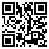

مشخصات فنی:
چاپ: لترپرس
رنگ: یک رنگ( PMS ) اسپات. از رنگ های پنتون uncoated استفاده کنید.
بلید: 3 میلی متر در صورت نیاز
ICC مشخصات: PSO_Uncoated_ISO12647_eci.icc

اندازه برش:
150 x 60 mm

پرفراژ: یک خط راست عمودی با فاصله ی 45 میلی متر از سمت چپ بلیط

45 mm ---->

45 mm ---->
45 mm ---->

وضوح تصاویر: تصاویر فقط vectorized استفاده شود

آنچه شما باید ارائه دهید:

یک فایل نهایی PDF/X-4:2010 شامل بلید، خطوط برش، و پروفایل خروجی مشخص شده
پرفراژ و شماره سریال را باید در یک لایه جداگانه در فایل پی دی اف قرار دهید.
یک چاپ برش داده شده و نصب شده بر روی یک مقوای A4
یک چاپ در اندازه حقیقی در کاغذ A4 با تنها علامت برش و بلید
یک پوشه ی نهایی برای آرشیو و چاپ (شامل PDF، تمامی فایل ها، فونت ها )

وظیفه 4: کیف دستی
یک کیسه خرید تمام رنگی ( CMYK ) و دو طرفه برای فروشگاه موزه طراحی کنید.
این یک طراحی مجدد از کیسه های موجود است و در نتیجه، اندازه کیسه و خط برش داده شده. با توجه به اینکه بسیاری از بازدید کنندگان بین المللی حضور دارند، لوگوی آلمانی و لوگوی انگلیسی باید در کیسه بکار رود. مشتری از شما می خواهد که، برای هر دو نسخه ی لوگو از یک وارنیش اسپات استفاده نمایید.

عناصر مورد نیاز

متن داده شده:
Between technology and art (معنی: بین تکنولوژی و هنر )‬‬
www.druckkunst-museum.de

لوگو: هر دو نسخه انگلیسی و آلمانی با یک اسپات وارنیش باشند
نام رنگ اسپات برای وارنیش باید "‬Varnish"‬ باشد و باید با رنگ ۱۰۰ درصد مشکی مشخص شود‬‬

فونت: هیچ خصوصیاتی اعلام نشده

تصاویر: حداقل 2 عکس باید استفاده شود، شما برای استفاده از تعداد بیشتر آزاد هستید.

برش:

شما باید از خط برش داده شده در "BAG_dieCUT.ai" استفاده کنید. نمونه ای از کیسه ی چاپ شده، به شما داده خواهد شد.

مشخصات فنی:

چاپ: افست
CMYK + رنگ : اسپات وارنیش
بلید: 3 میلیمتر
ترپینگ: 0.5 پوینت
پروفایل آی سی سی: : ISOcoated_v2_300_eci.icc
اندازه برش: در خط برش داده شده طراحی نمایید.
وضوح تصاویر سیاه و سفید و رنگی: 262 تا 350 PPI در 100٪ رنگی در ایندیزاین
وضوح تصاویر بیت مپ: 800 تا 1200 PPI در 100٪ رنگی در ایندیزاین

آنچه شما باید ارائه دهید:

یک فایل PDF/X-3:2002 شامل بلید، خط برش و پروفایل رنگی داده شده و جدول رنگ برای CMYK + رنگ وارنیش در ۱۰۰ درصد مشکی

یک پرینت از طرح فیت شده در اندازه ی A3 با وارنیش بر روی طرح ( قسمت وارنیش باید با شفافیت ۲۰ درصد بر روی طرح قرار گیرد )
یک پرینت فیت شده در اندازه A3 و چسبانده شده بر روی یک بورد برای ارائه بدون وارنیش
یک فولدر نهایی برای آرشیو و پرینت شامل فایل PDF، فایل ها، فونت ها، عکس های لینک شده، پروفایل ICC

دستورالعمل های مسابقه دهندگان:

نمره دهی عکس در تمامی وظایف:

کیفیت نهایی، مد رنگ و فرمت فایل عکس ها، در فایل PDF خروجی ارزیابی خواهند شد.
عکس ها با فرمت JPG خارج از فایل PDF قابل قبول نخواهند بود. تنها فایل هایی با فرمت های زیر قابل قبول هستند: TIF / EPS / AI / PNG

یک پوشه بر روی دسکتاپ با نام YY_‬MOD_‬X ایجاد کنید ( به جای YY عدد کابین و به جای X فامیلی خود را قرار دهید ) ‬‬

این پوشه باید شامل زیر پوشه هایی با نام های زیر باشد:
Task1، Task2، Task3، Task4
هرکدام از این زیر پوشه ها نیز باید شامل زیرپوشه های زیر باشند:

پوشه ای با نام Original folder:
که باید شامل تمامی فایل های مورد استفاده برای پروژه باشد (فونت ها، فایل های پیوند ها، و غیره )

پوشه ای با نام Final folder:
که باید شامل تمامی فایلهایی که قرار است از آنها برای ارائه به چاپ استفاده کنید باشد ( PDF، و غیره )

هرفایل خارج از پوشه های خواسته شده، مورد ارزیابی قرار نخواهند گرفت.

تصاویر موجود در ادوبی ایلوستریتور و یا این دیزاین نباید embed شده باشند.

مد رنگی و فرمت های فایل های تصاویر، در فایل PDF ارزیابی خواهند شد، به جز Task 4 ( کیف دستی ) که عکس های سیاه و سفید و رنگی در آن از روی برنامه کار شده این دیزاین یا ایلاستریتور ارزیابی خواهند شد.

بارم ارزیابی

ایده و اصالت 1
درک گروه هدف 0.5
وحدت و ارتباط بین همه وظایف 0.5

همسویی لوگو با توضیحات مشتری 1
کیفیت ترکیب بصری آرم (از نظر زیبایی شناسی و تعادل) 1.5
تاثیر بصری و اثربخشی ارتباطات (سربرگ و کارت ویزیت) 1
تاثیر بصری و اثربخشی ارتباطات (طراحی بلیط) 0.5
تاثیر بصری و اثربخشی ارتباطات (طراحی کیسه خرید) 1
کیفیت تایپوگرافی برای تمامی وظایف 1
کیفیت رنگ ها برای تمامی وظایف 1
کیفیت ارائه نصب شده و چاپ 1

وضوح تصاویر در وظایف: T1، T2، T3، T4 با مقدار مشخص شده در هر وظیفه 0.75
مد رنگ لوگو هماهنگ با مقدار مشخص شده در تمامی وظایف 0.75
هماهنگی ابعاد با مقدار مشخص شده برای المان ها و عکس ها 0.75
ابعاد نهایی طرح مشخص شده در کار 2 و 3 0.5
استفاده از تمامی متون 0.5
تمام عناصر مورد نیاز در کار 2، 3 و 4 0.75

چاپ و نصب ارائه 1
تحویل چاپ در تمام وظایف 1
مقدار بلید در پی دی اف 0.75
مقدار ترپینگ اعمال شده در فایل ها 0.75
اور پرینت اعمال شده در فایل پی دی اف 0.5
رنگ اسپات و CMYK استفاده شده در فایل پی دی اف در T1، T2، T3 1

رنگ، وارنیش و خط برش در فایل PDF وظیفه 4 0.5
نامگذاری رنگ اسپات PMS در T1، T2 و "Varnish" در وظیفه 4 0.5
نامگذاری درست و تمام فایل های ذخیره شده در قالب صحیح مشخص شده در کار 1.25
مشخصات ICC مورد استفاده در فایل پی دی اف 1.25
ذخیره به فرمت پی دی اف مشخص شده 1.5
تولید پوشه نهایی 1

ضمیه ها
Text
Images
QR-Code
Preview Shopper model
DieCut

Task 1: logo

Museum of Printing Arts Leipzig
Museum für Druckkunst Leipzig

Task 2: Letterhead and Business Card

Stiftung Werkstattmuseum für Druckkunst
Nonnenstraße 38
D-04229 Leipzig
Tel. +49 341 / 231 62-0
Fax +49 341 / 231 62-10
info@druckkunst-museum.de
www.druckkunst-museum.de

Task 3: Entry Ticket

Between technology and art
Experience type casting, type setting
and printing processes in a working museum
Nonnenstrasse 38, D- 04229 Leipzig
Phone +49 (0) 341-231 62 0
www.druckkunst-museum.de
Mon - Fri 10 -17, Sun 11 -17, closed Saturday

Task 4: Shopping Bag
Between technology and art
www.druckkunst-museum.de

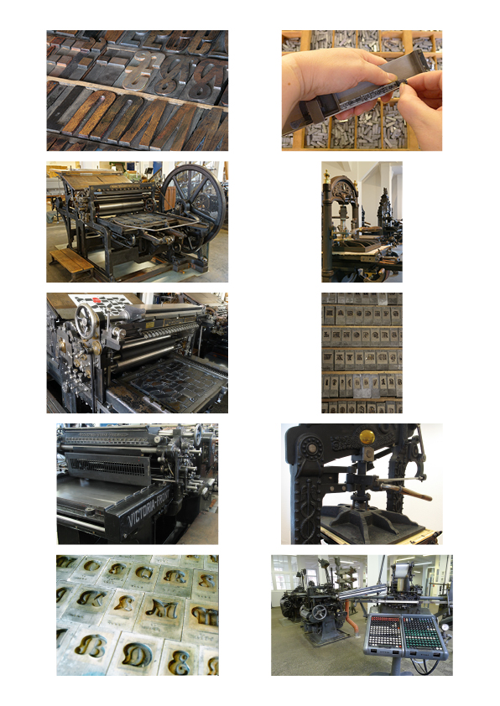
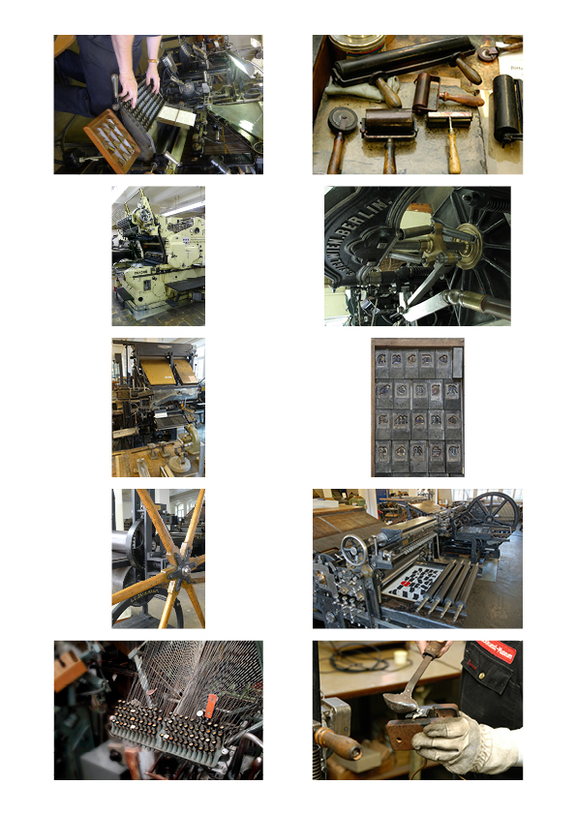
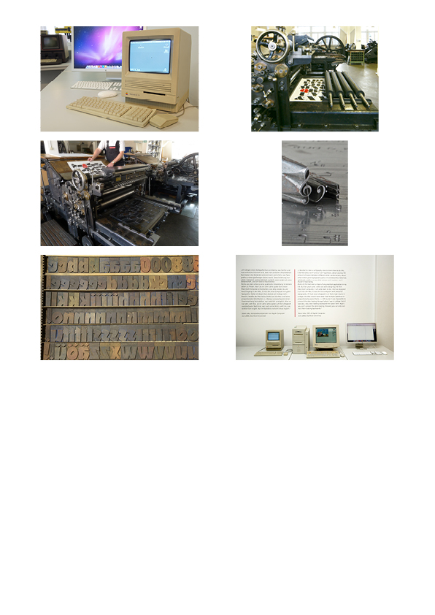



QR-Code: minimum size: 20 x 20 mm
File: druckkunst.png

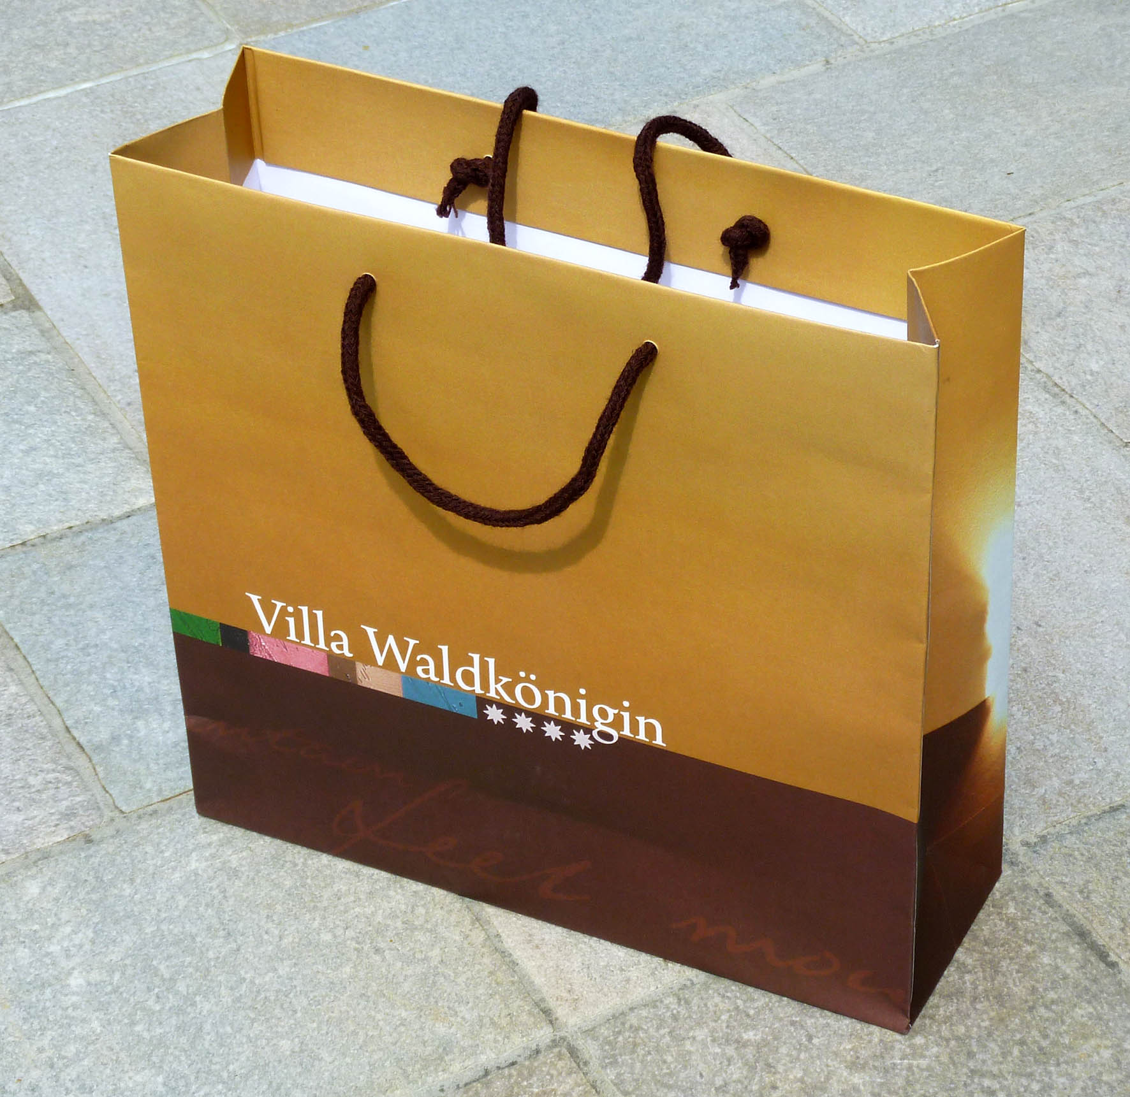

Example of a shopping bag with the given DieCut

given DieCut

